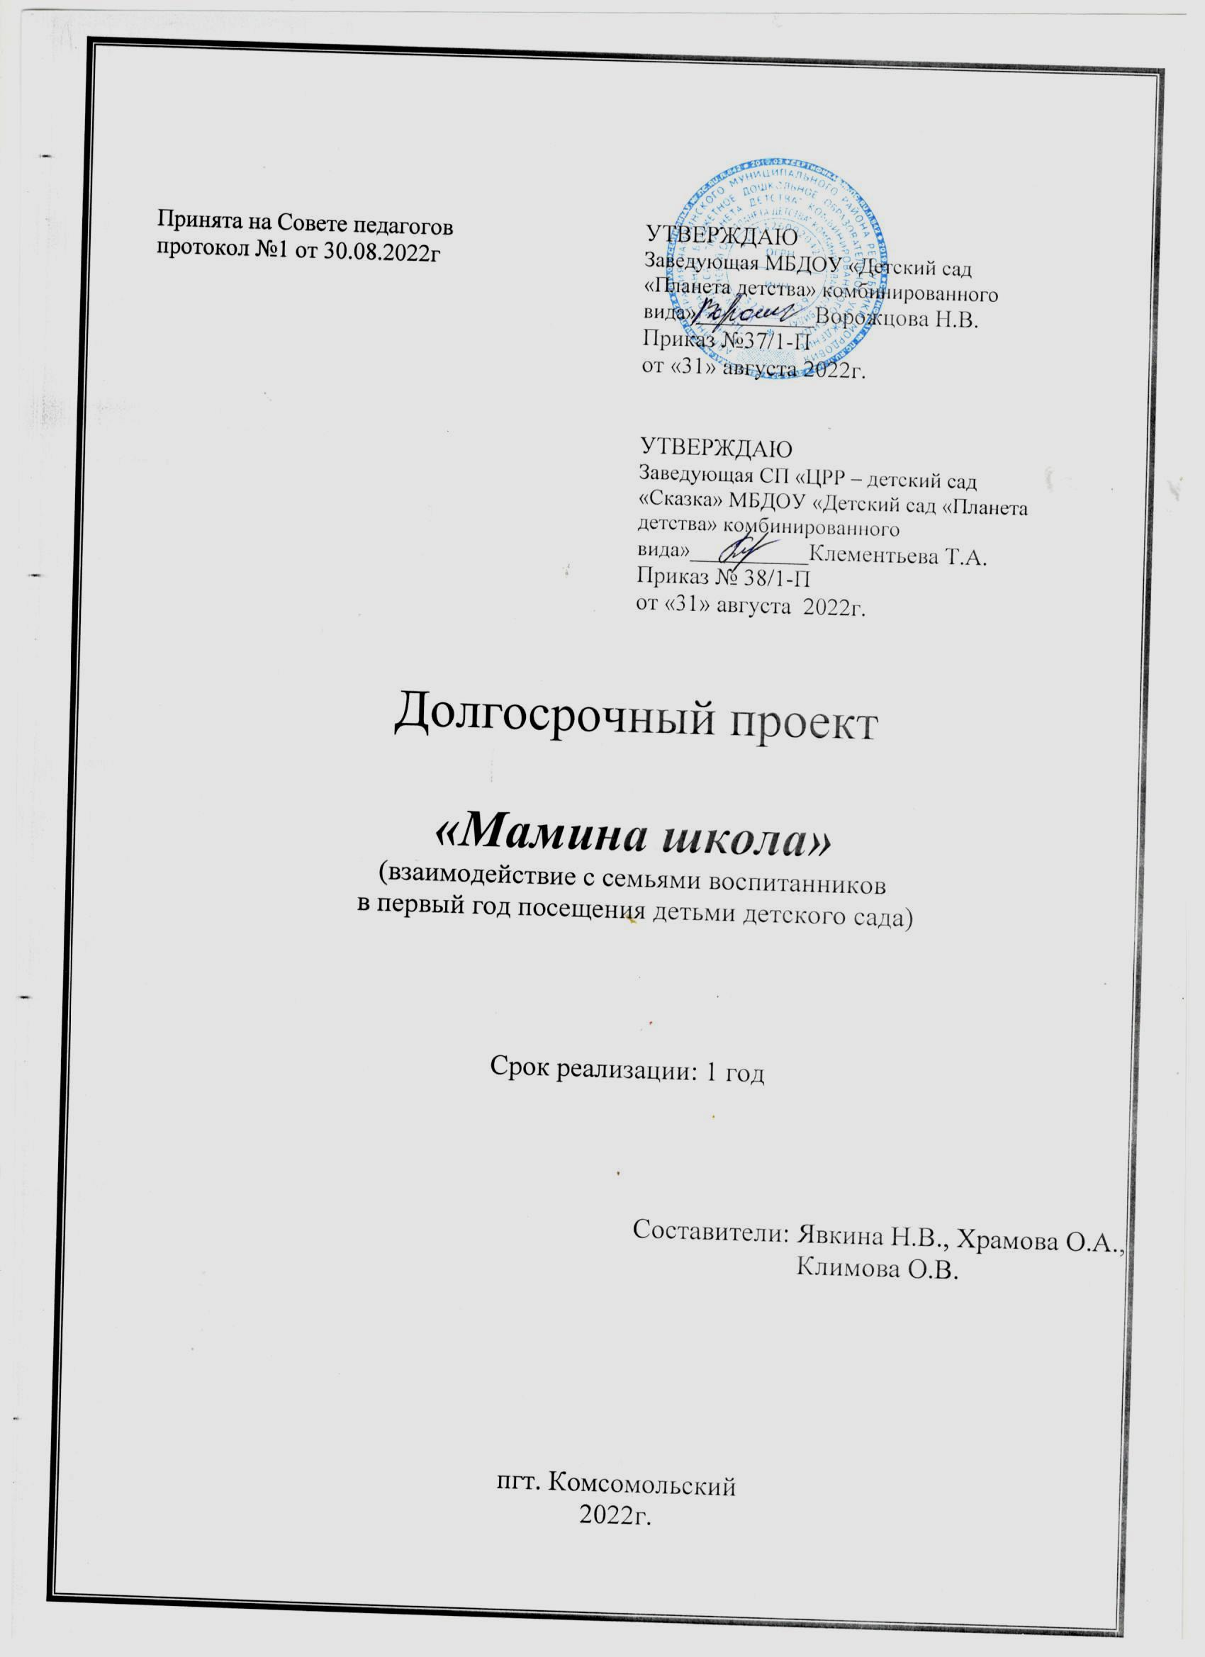

Долгосрочный проект «Мамина школа»
по взаимодействию с семьями воспитанников
первой группы раннего возраста №1 на 2022-2023 учебный год.

Пояснительная записка
Родители - это первые педагоги ребенка. Педагог в переводе с латинского языка означает "ведущий за руку". Важным этапом для родителей является поступление ребёнка в детский сад, когда малыш делает первый шаг в общество. А переживания ребёнка связаны с переменой привычной обстановки, отрывом от близких людей, знакомством с новыми людьми.
Проект "Мамина школа" позволит родителям и педагогам способствовать вхождению ребёнка в детский сад и комфортной его адаптации к детскому учреждению, формированию у него чувства защищённости и внутренней свободы, доверия к окружающему миру. Это позволит обеспечить переход в новые для ребёнка условия с меньшим стрессом.
Содержание проекта ориентировано на родителей разных социальных слоев общества и уровней образования. Взаимодействие родителей и педагогов в воспитании дошкольников рассматривается как взаимная деятельность ответственных взрослых, направленная на введение детей в пространство культуры, постижение ее ценностей и смысла. Взаимодействие позволяет совместно выявлять, осознавать и решать проблемы воспитания детей, а так же обеспечивает необходимые глубинные связи между воспитывающими взрослыми в контексте развития личности ребенка, позитивно отражающиеся на его физическом, психическом и социальном здоровье.
Проект "Мамина школа" формирует со стороны родителей проявление разумной любви и заботы о ребенке, создает эмоционально-положительный микроклимат отношений, обучает родителей педагогическим приёмам взаимодействия с детьми, обучает их игровому взаимодействию с детьми.

Цель проекта:
- создание условий для полноценного развития ребенка в условиях детского сада;
- преодоление стрессовых состояний у детей первой группы раннего возраста в период адаптации к детскому саду;
- педагогическое просвещение родителей;
- развитие положительного отношения к ДОУ.

Задачи:
- предупреждение возникновения проблем развития ребенка (содействие смягчению адаптации при поступлении ребенка в детский сад, создание благоприятного эмоционального фона в процессе ознакомления с ДОУ;
- помощь родителям в решении актуальных проблем развития, воспитания социализации детей;
- популяризация знаний о дошкольном учреждении как системе общественного воспитания;
-обучение практическим навыкам подготовки ребенка к поступлению в новый коллектив;
-ознакомление родителей с первоначальными знаниями поведения ребенка 1,5-2 лет.
Особое внимание уделяется теме адаптации ребёнка к детскому саду, так как от этого зависит не только эмоциональное состояние ребенка и его комфортное пребывание в детском саду, и обстановка в группе в целом.

Участники. Родители (законные представители) детей раннего возраста, педагоги ДОУ.

Основными принципами работы «Маминой школы» являются:
- добровольность;
- компетентность;
- соблюдение педагогической этики.

Основные направления деятельности «Маминой школы»:
- оказание медико-психолого-педагогической помощи родителям детей раннего возраста;
- повышение педагогических знаний родителей детей раннего возраста;
- популяризация деятельности ДОУ среди населения.

Организация деятельности «Маминой школы»:
- работа «Маминой школы» осуществляется на базе детского сада;
-планирование работы идет по результатам опроса родителей (законных представителей).

Срок реализации проекта: 1 год

Возрастная группа, с родителями которой реализуется проект: первая группа раннего возраста.

Формы организации работы «Маминой школы»:
Круглый стол, психологический тренинг, практикумы, решение педагогических ситуаций, обсуждение опыта семейного воспитания.

С целью определения эффективности работы маминой школы проводятся дважды в год опросники родителей.

Опираясь на цели и задачи проекта «Мамина школа» был разработан план взаимодействия детей первой группы раннего возраста на учебный год.Взаимодействие с родителями предполагает месячное тематическое планирование. Очные занятия проводятся 1 раз в месяц по 30 минут. Кроме этого в течение месяца родителям предлагаются заочные формы взаимодействия.

План работы «Маминой школы» на учебный год

Месяц | Пути осуществления взаимодействия с родителями
Сентябрь | Тема месяца: «Здравствуй, детский сад!»  - Анкета «Наша семья»;  - Почтовый ящик «Вопросы и ответы»;  - Видеоролик: «Как готовить ребенка к детскому саду?»  Работа педагогической библиотеки по данной теме
Октябрь | Тема месяца: «Эмоциональные проблемы у детей в период адаптации к дошкольному учреждению»  - Информационный проспект для родителей «Улыбка малыша в период адаптации. Как её добиться?»;  - Рекомендации «Что делать, если ребенок плачет и не хочет идти в детский сад?»;  - Создание альбома: «Адаптация ребенка к условиям ДОУ. У всех ли она прошла гладко?»  Работа педагогической библиотеки по данной теме
Ноябрь | Тема месяца: «Режим дня и его значение»  - Памятка «Значение режима дня в детском саду и дома»;  - Создание индивидуальных блокнотов «Семь дней жизни ребенка дома"  - Фотовыставка «Один день из жизни малыша в детском саду»;  - Заочная встреча: «Единство требований в сохранении режима дня дома и в детском саду»  - Папка- передвижка: «Моя любимая мамочка»  Работа педагогической библиотеки по данной теме
Декабрь | Тема месяца: «Особенности развития и воспитания детей 1,5-2 лет»  - Онлайн- консультация «Особенности развития и воспитания детей 2-3 лет в условиях социума»;  - Советы «Развитие личности в раннем детстве»  - Творческий конкурс «А у нас Новый год!!!»  Работа педагогической библиотеки по данной теме
Январь | Тема месяца: «Культурно-гигиенические навыки и их формирование»  - Брифинг «Воспитание культурно-гигиенических навыков»;  -Создание фотоальбома «Я могу сам!»;  Работа педагогической библиотеки по данной теме
Февраль | Тема месяца: «Чтобы малыш не болел!»  - Круглый стол «Помогите ребенку укрепить здоровье»;  - День открытых дверей «Мы на зарядке»;  - Советы «Расти, малыш, здоровым!»  - Фотовыставка «Мой папа защитник Родины»  Работа педагогической библиотеки по данной теме
Март | Тема месяца: «Детские капризы и своеволие»  - Консультация «Ранний возраст – маленькая энциклопедия капризов и упрямства»;  - Диспут «Детские капризы и пути их преодоления»  Работа педагогической библиотеки по данной теме
Апрель | Тема месяца: «Игры и игрушки»  - Дискуссия «Игрушки полезные и вредные»  - Круглый стол «А мы играем так!» о любимых играх малышей;  - Создание педагогической копилки игр «Игра – не забава»;  - Конкурс «Пасхальная радость»;  Работа педагогической библиотеки по данной теме
Май | Итоги проделанной работы  - Выпуск журнала «День за днем» о работе маминой школы и достижениях детей;  - «Обобщение и распространение опыта работы по проекту»  -Опросник родителей по эффективности взаимодействия в рамках реализации проекта»  -Фотовыставка «Наши малыши стали большими!»

Ожидаемые результаты и способы определения их результативности: Проект «Мамина школа» даст не только ответы на конкретные вопросы по воспитанию детей, но и поможет сформировать активный родительский интерес. «Мамина школа» поможет родителям объединиться, осознать взаимную значимость позитивного опыта организации жизни и воспитания детей в разных семьях.
Список используемой литературы:
- Дидактические игры и занятия с детьми раннего возраста: Пособие для воспитателя детского сода / Е.В.Зворыгина, Н.С.Карпинская, И.М.Кононова и др.; Под ред. С.Л.Новоселовой. – 4-е изд., перераб. – М.: Просвещение, 1985.
- Доронова Т.Н. Взаимодействие дошкольного учреждения с родителями. Пособие для работников дошкольных образовательных учреждений. – М.: 2002. – 120с.
- Игры и упражнения по развитию умственных способностей у детей дошкольного возраста: Кн. для воспитателя дет. сада / Л.А.Венгер, О.М.Дьяченко, Р.И.Говорова, Л.И.Цеханская; Сост. Л.А.Венгер, О.М.Дьяченко. - М.: Просвещение, 1989. – 127с.: ил.
- Печора К.Л., Пантюхина Г.В., Голубева Л.Г. Дети раннего возраста в дошкольных учреждениях: Пособие для педагогов дошк. учреждений. – М.: Гуманитар. изд. центр ВЛАДОС, 2004. – 172 с.
- Урунтаева Г.А. Дошкольная психология: Учеб. пособие для студ. спец. пед. учеб. заведений. – 4-е изд., стереотип. – М.: Изд-й центр «Академия», 1999. – 336с.

